UNIVERSIDAD DON BOSCO
(Soyapango)

FACULTAD DE INGENIERÍA
ESCUELA DE COMPUTACIÓN
Proyecto de Cátedra
Propuesta de despliegue en Microsoft Azure
Gestor de Finanzas Personales
Fase II
Materia: Desarrollo de Aplicaciones con Software Propietario
Docente: Ing. René Mauricio Tejada
Integrantes: | Carné:
Helene Irene España Medina | EM260140
Carlos Alberto Gómez Flores | GF261954
Jocelyn Alejandra Gutiérrez Lemus | GL261095
Helen Lisbeth Mejía Cea | MC260893
Marlon Joel Mendoza Gálvez | MG260672

1. Objetivo
El sistema se ejecuta en contenedores Docker: la aplicación ASP.NET Core y SQL Server. Este documento propone cómo llevar esa misma solución a Microsoft Azure sin cambiar el código: se publica la imagen de la aplicación en un servicio de contenedores y se reemplaza el SQL Server del contenedor por una base de datos administrada. No es obligatorio desplegar en esta fase, pero sí dejar documentada la implementación.

2. Servicios seleccionados
La aplicación web se publicaría en Azure App Service, en su versión para contenedores sobre Linux (Web App for Containers), que ejecuta la misma imagen Docker de la aplicación ASP.NET Core. La base de datos pasaría a Azure SQL Database, que reemplaza al SQL Server del docker-compose.
La imagen Docker se guardaría en GitHub Container Registry, aunque también se puede usar Azure Container Registry, y desde ahí la descargaría App Service. La cadena de conexión y la clave del servicio de IA se guardarían en la configuración de la aplicación dentro de App Service, o de forma opcional en Azure Key Vault. Por último, la clasificación automática de gastos seguiría usando una API externa de inteligencia artificial.

3. Beneficios
- Es un servicio administrado: Azure se encarga del servidor, los parches y el escalado, así que el equipo no tiene que administrar máquinas virtuales.
- Usa el mismo contenedor que ya construimos. El Dockerfile del proyecto sirve igual en local y en la nube, lo que reduce los errores de "en mi computadora sí funciona".
- Azure SQL es compatible con SQL Server: las migraciones de Entity Framework Core se aplican igual y en la nube solo cambia la cadena de conexión.
- Incluye HTTPS: App Service entrega un dominio azurewebsites.net con certificado, sin configuración adicional.
- Respaldos automáticos: Azure SQL guarda copias de la base de datos sin que haya que programarlas.
- Escala cuando hace falta: si crece el número de usuarios, se sube de plan sin reescribir la aplicación.

4. Costos aproximados
Recurso | Plan | Costo aproximado al mes
App Service Linux | B1 (1 núcleo, 1.75 GB de RAM) | $13.14
Azure SQL Database | Basic (5 DTU, 2 GB) | $5
Registro de imágenes | GitHub Container Registry | $0
Servicio de IA | Según consumo (estimado de la Fase I) | $10 a $20
Total mensual |  | ≈ $28 a $38

- Un dominio propio es opcional y cuesta alrededor de $11.99 al año.
- El nivel Basic de Azure SQL tiene un límite de 2 GB, suficiente para el prototipo. Si los datos crecen, se pasa al nivel Standard S0, de unos $15 al mes.
- Si se prefiere Azure Container Registry en lugar de GitHub Container Registry, su costo se suma a la tabla.
- Los precios son referenciales de octubre de 2026 y pueden cambiar; antes de contratar hay que verificarlos en el Azure Pricing Calculator.

5. Arquitectura de despliegue
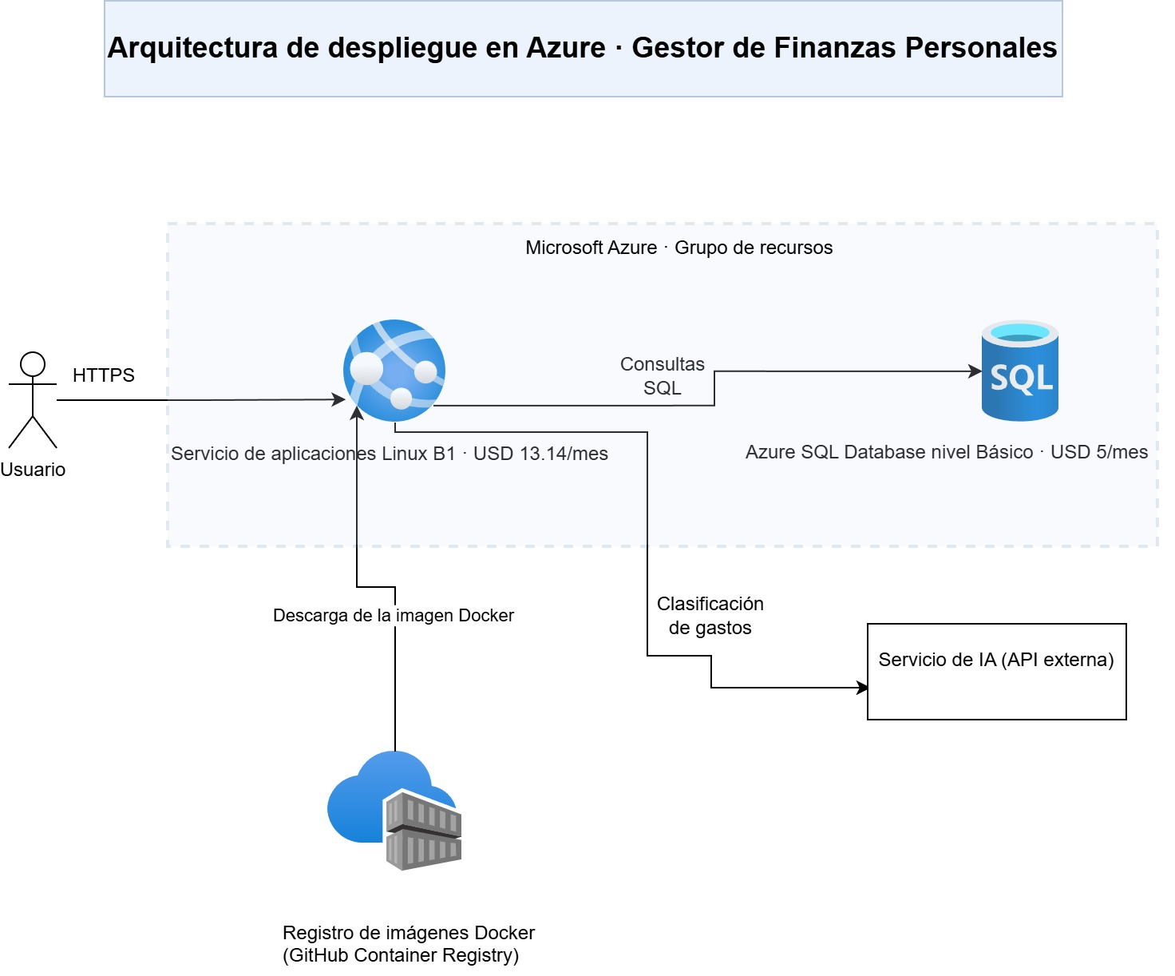
El flujo de la solución en Azure es el siguiente:
- El usuario entra desde el navegador a la dirección de la aplicación, por HTTPS.
- Azure App Service recibe la petición y ejecuta el contenedor con la aplicación ASP.NET Core.
- La aplicación consulta y guarda datos en Azure SQL Database.
- Cuando el usuario registra un gasto, la aplicación llama al servicio de IA para clasificarlo.
- La imagen del contenedor se descarga desde el registro de imágenes.
- La cadena de conexión y la clave de la IA se leen desde las variables configuradas en App Service.

Diferencias entre el entorno local y Azure
En la computadora, la aplicación corre en el contenedor webapp y la base de datos en un contenedor con SQL Server 2022. En Azure, la aplicación corre en App Service for Containers y la base de datos en Azure SQL Database. La conexión se configura igual en los dos casos, con la variable ConnectionStrings__Default: en la computadora va en el archivo .env y en Azure en la configuración de App Service. La aplicación usa el puerto 8080 en ambos entornos; en Azure se indica con la variable WEBSITES_PORT.

6. Pasos para desplegar
- Construir la imagen con docker build dentro de la carpeta src.
- Etiquetarla y subirla al registro de imágenes elegido.
- Crear un grupo de recursos en Azure.
- Crear el servidor y la base de datos en Azure SQL (nivel Basic) y permitir el acceso desde los servicios de Azure en el firewall del servidor.
- Crear el plan de App Service (Linux, B1) y la Web App para contenedores, apuntando a la imagen publicada.
- En la configuración de la Web App, agregar la cadena de conexión de Azure SQL, WEBSITES_PORT con el valor 8080, la opción para aplicar las migraciones al iniciar y los datos del servicio de IA.
- Reiniciar la Web App y abrir la dirección pública para comprobar que carga.
- De forma opcional, automatizar los pasos 1 y 2 con GitHub Actions para que cada cambio publique una imagen nueva.

7. Riesgos y consideraciones
- Costo si se deja encendido: el plan B1 se cobra aunque no tenga visitas, así que conviene detener o eliminar los recursos al terminar las pruebas.
- Secretos: ninguna contraseña o clave debe quedar escrita en el código ni en el repositorio; solo se guardan en variables de entorno.
- Límite de la base de datos: el nivel Basic admite hasta 2 GB.
- Cambio de base de datos: Azure SQL tiene algunas diferencias con SQL Server completo. Como el proyecto usa Entity Framework Core con SQL Server, se espera compatibilidad total, pero conviene probar las migraciones en Azure antes de una demostración.

8. Conclusión
Azure App Service con Azure SQL Database permite publicar el sistema con el mismo contenedor que ya se usa en desarrollo, con un costo mensual bajo y sin administrar servidores. El paso a la nube se reduce a configurar variables de entorno, lo que facilita mantener el sistema y escalarlo después.

